Funcionalidad de e-servicios
- 1 O - ¿Cuáles elementos de los presentados a continuación, están presentes en la estructura de la publicación de sus servicios en línea?
- Nombre del servicio
- Descripción del servicio
- A quién va dirigido
- Departamento que lo ofrece
- Información de contacto
- Teléfono
- Correo
- Dirección
- Requerimientos o requisitos
- Procedimientos a seguir
- Horario de prestación
- Costo
- Tiempo de realización
- 2 O - Canal de Prestación
- Presencial
- Telefónica
- Correo Electrónico
- Web
- https://bnphu.gob.do/index.php/servicios/item/233-consulta-al-catalogo\
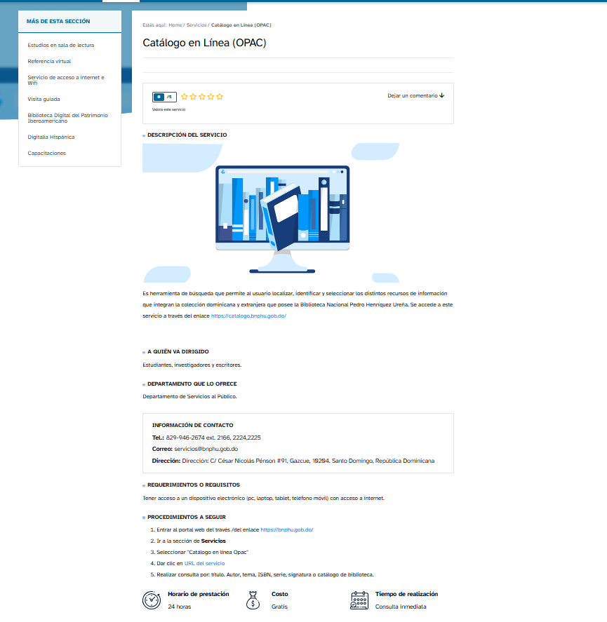
- Información adicional
- Favor suministrar el catálogo de servicios completo segmentado por canales y por tipo: informativos, interactivos y transaccionales. https://bnphu.gob.do/index.php/servicios

- 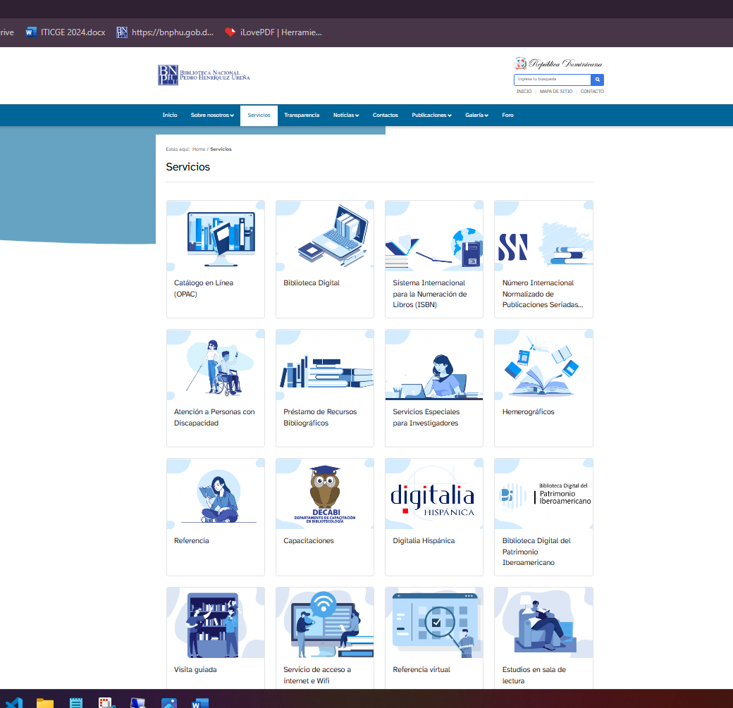
- 3 O -¿Cuentan con algún tipo de formulario los servicios en línea publicados en sus plataformas?
Sí https://issn.bnphu.gob.do/Solicitar
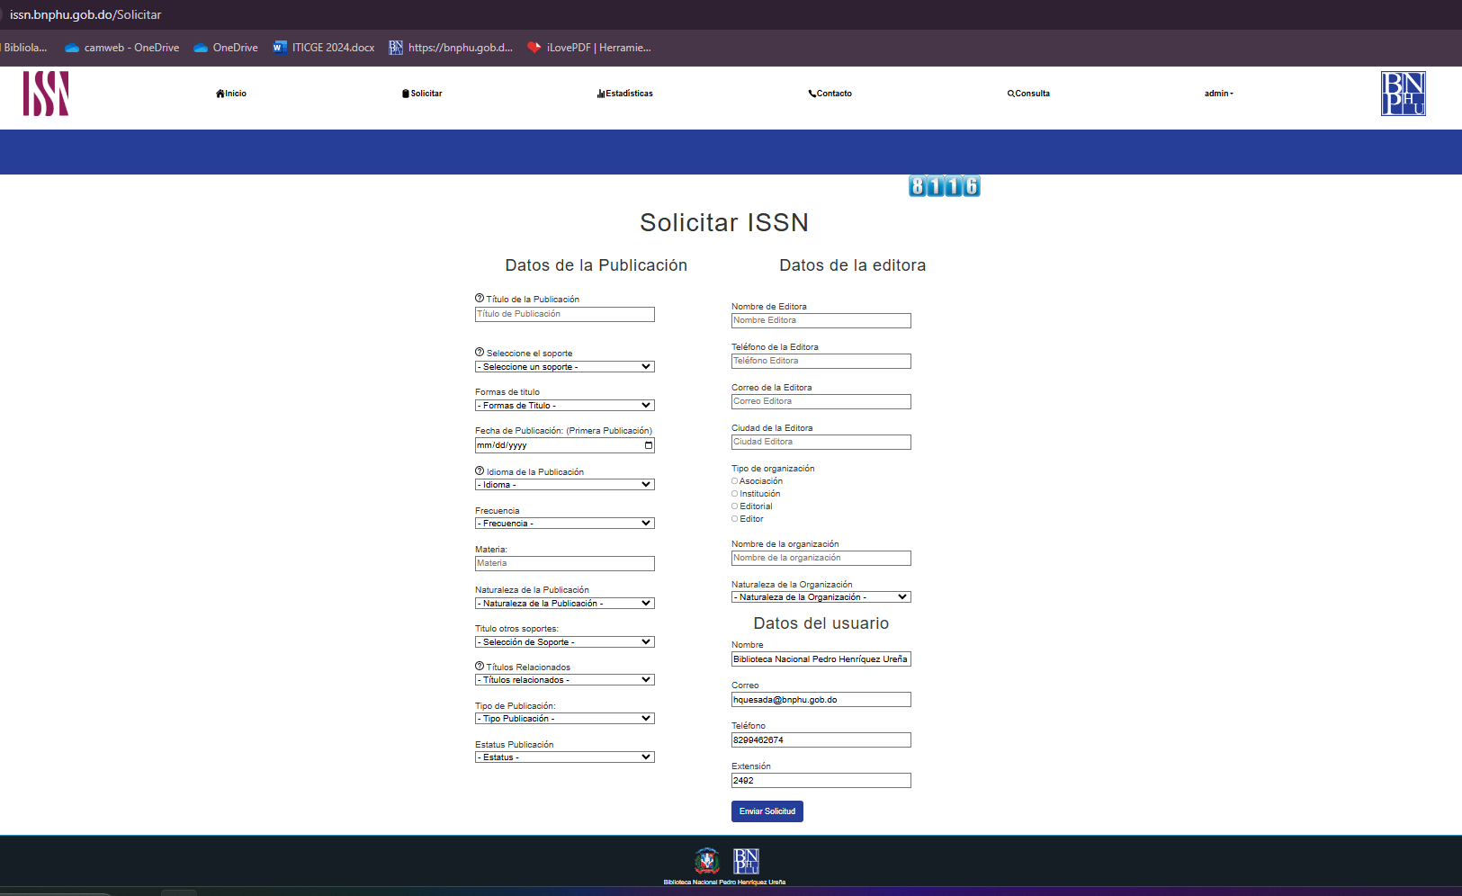
https://isbn.bnphu.gob.do/user.php?mode=registro
- 4 O - ¿De qué tipo son los formularios?
  - Estáticos, para descargas.
  - Para ser completados y cargados nuevamente con los datos.
  - Para presentarlos de manera física presencial.
  - Favor colocar al menos una URL
  - Interactivos, en línea para ser completados y remitidos.
  - Favor colocar al menos una URL

- 6 O -¿Pasó prueba de interactividad?(Uso exclusivo de la OGTIC)
NoSí
- Fecha de la prueba
- 7 O -Según la naturaleza de la institución ¿Es posible que esta brinde servicios transaccionales? (Uso exclusivo de la OGTIC)
NoSí
- 9 O - ¿Brinda su institución servicios transaccionales a través de un Sistema Integral de Servicios propio?
- Si
- No
- Favor Indique URL
https://issn.bnphu.gob.do/Solicitar
- https://isbn.bnphu.gob.do/user.php?mode=registro
- Favor de suministrar una documentación con el paso a paso, desde que inicia hasta donde concluye, de algún trámite que se complete 100% en línea transaccional.

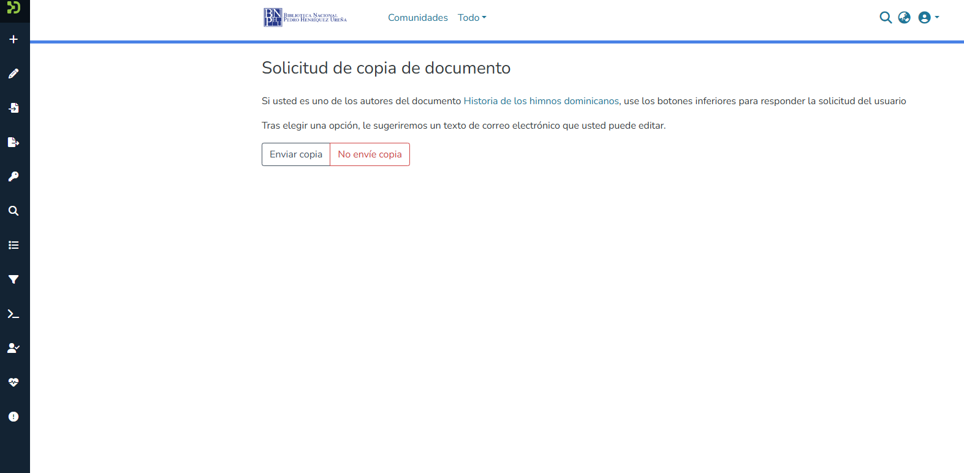
Este servicio se efectúa de manera combinada, el envío de copia se completa a través de correo electrónico.
